Hasil meta-analisis

- Penilaian risiko bias artikel yang digunakan dalam meta-analisis efektifitas terapi dienogest versus pil kontrasepsi pada kasus pasca operasi endometriosis susukan

Penilaian risiko bias pada penelitian-penelitian yang diikutsertakan pada review sistemik adan meta-analisis efektifitas terapi dienogest versus pil kontrasepsi pada kasus pasca operasi endometriosis susukan ditampilkan pada tabel 1.

Gambar 1. Penilaian risiko bias pada artikel yang digunakan dalam meta-analisis efektivitas terapi dienogest versus pil kontrasepsi pada kasus pasca operasi endometriosis susukan (Sumber: McGuinness, LA, Higgins, JPT. Risk-of-bias VISualization (robvis): An R package and Shiny web app for visualizing risk-of-bias assessments. Res Syn Meth. 2020; 1-7. https://doi.org/10.1002/jrsm.14110

Dijumpai 9 artikel yang terkait dengan efektivitas terapi dienogest versus pil kontrasepsi pada kasus pasca operasi endometriosis susukan. Pada tabel 1 tampak dari 9 artkel tersebut dijumpai 3 artikel (Antonio Maiorana 2022, Bilgehan Saglik Gokmen 2023 dan Tolga Karacan 2020) dengan risiko bias yang tinggi. Hal tersebut disebakan karena ke-3 penelitian tersebut bukan merupakan penelitian uji klinis namun penelitian observasional. Pada tabel 1 juga tampak ada 2 penelitian (Cihan Kaya 2021 dan Purwanto 2021) yang risiko biasnya dikategorikan sebagai unclear. Hal ini disebabkan tidak memberikan informasi terkait metode randomisasi dan concealment dari urutan random alokasi kelompok penelitiannya. Selain itu pada ke-2 penelitian tersebut tidak dilakukan blinding. Selanjutnya ada 4 artikel (Gelareh Niakan 2021, Lina El Taha 2021, Ticiana A.A. Miraa 2021 dan Yutaka Osuga 2017) yang memiliki risiko bias yang rendah.

- Meta-analisis efektifitas terapi dienogest versus pil kontrasepsi pada kasus pasca operasi endometriosis susukan
B.1. Dysmenorrhea Score

Perbandingan dysmenorrhea score pada kelompok Dienogest dengan kelompok Kontrasepsi oral kombinasi (OCP) ditampilkan pada tabel 2.

Table 2. Dysmenorrhea Score pada kelompok Dienogest dengan kelompok Kontrasepsi oral kombinasi (OCP)

Study name | Dienogest |  | OCP |  | Difference
 | Mean±SD | n | Mean±SD | n | Mean±SD
Antonio Maiorana 2022 | 6,24±4,23 | 128 | 8,3±2,53 | 128 | -2,0±0,44
Bilgehan Saglik Gokmen 2023 | 3,8±2,70 | 200 | 6,9±19,12 | 200 | -3,1±1,37
Cihan Kaya 2021 | 4,9±4,10 | 171 | 6,7±3,30 | 171 | -1,8±0,40
Gelareh Niakan 2021 | 4,8±0,80 | 115 | 4,5±1,20 | 115 | +0,3±0,13
Lina El Taha 2021 | 5,5±3,10 | 127 | 6,1±3,40 | 127 | -0,6±0,41
Purwanto 2021 | 4,6±0,80 | 204 | 4,9±0,80 | 204 | -0,3±0,08
Ticiana A.A. Miraa 2021 | 1,8±x2,95 | 126 | 1,9±0,86 | 126 | -0,2±0,27
Tolga Karacan 2020 | 9,0±3,90 | 154 | 6,0±1,70 | 154 | +3,0±0,34
Yutaka Osuga 2017 | 5,9±1,70 | 138 | 4,4±1,10 | 138 | +1,5±0,17

Pada tabel 2 tampak dari 9 penelitian yang digunakan dalam meta-analisis efektivitas terapi dienogest versus pil kontrasepsi pada kasus pasca operasi endometriosis susukan, ada 6 penelitian (Antonio Maiorana 2022, Bilgehan Saglik Gokmen 2023, Cihan Kaya 2021, Lina El Taha 2021, Purwanto 2021 danTiciana A.A. Miraa 2021) yang dysmenorrhea score pada kelompok Dienogest lebohj rendah dibanding kelompok OCP. Pada 3 artikel yang lain ( Gelareh Niakan 2021, Tolga Karacan 2020 dan Yutaka Osuga 2017) adalah sebaliknya dimana dysmenorrhea score kelompok dienogest adalah lebih tinggi dibanding kelompok OCP.
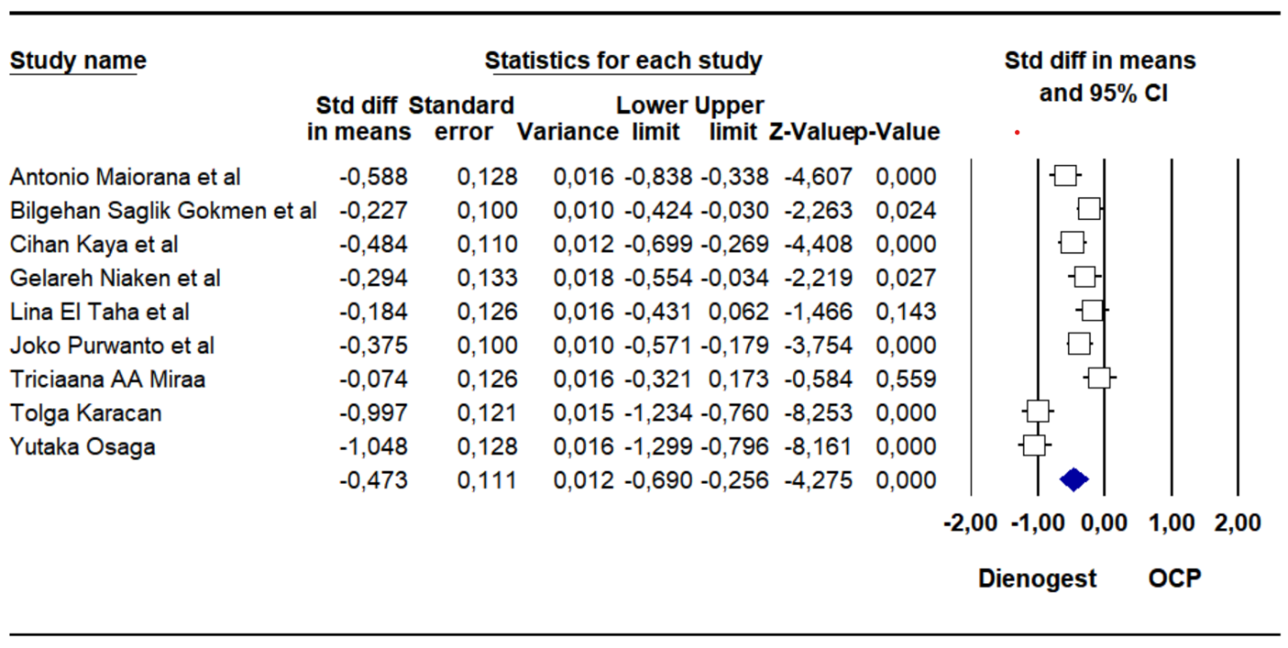
Hasil meta-analisis perbandingan dysmenorrhea score pada kelompok dienogest dengan kelompok OCP ditampilkan pada gambar 1.
Gambar 1. Hasil meta-analisis perbandingan dysmenorrhea score pada kelompok dienogest dengan kelompok OCP
Overall
Random-effect model
Heterogeneity: Q value=63,655; df=8; p<0,001, I2=87,432
Test for overall effect: z value= -4,275; p<0,001

Pada gambar 1 dijumpai meta-analisis dilakukan dengan random effect model oleh karena data bersifat heterogeny (Q=63,655, df=8; I2=87,432). Berdasarkan data pada gambar 1 diketahui 7 studi menunjukkan perbedaan dysmenorrhea score antara kelompok Dienogest dengan kelompok OCP adalah bermakna, kecuali pada 2 artikel ( Lina El Taha 2021 dan Ticiana A.A. Miraa 2021) dikarenakan rentang 95% interval kepercayaan melingkupi angka 1. Secara keseluruhan dysmenorrhea score pada kelompok Dienogest adalah lebin rendah secara bermakna dibanding pada kelompok OCP dengan perbedaan mean adalah -0,473±0,109 (p<0,001).

B.2. Dyschezia score

Perbandingan Dyschezia score pada kelompok Dienogest dengan kelompok Kontrasepsi oral kombinasi (OCP) ditampilkan pada tabel 3.

Table 3. Dyschezia score pada kelompok Dienogest dengan kelompok Kontrasepsi oral kombinasi (OCP)

Study name | Dienogest |  | OCP |  | Difference
 | Mean±SD | n | Mean±SD | n | Mean±SD
Antonio Maiorana 2022 | 2,9±4,09 | 128 | 3,8±4,02 | 128 | -0,9±0,51
Bilgehan Saglik Gokmen 2023 | 3,7±3,10 | 200 | 4,4±1,30 | 200 | -0,7±0,24
Cihan Kaya 2021 | 1,1±2,80 | 171 | 1,3±2,20 | 171 | -0,2±0,27
Gelareh Niakan 2021 | 7,0±3,0 | 115 | 10±3,30 | 115 | -3,0±0,42
Lina El Taha 2021 | 3,8±3,50 | 127 | 3,4±3,70 | 127 | 0,4±0,45
Purwanto 2021 | 4,6±0,80 | 204 | 4,9±0,80 | 204 | -0,3±0,08
Ticiana A.A. Miraa 2021 | 4,8±4,09 | 126 | 3,7±3,98 | 126 | 1,1±0,51
Tolga Karacan 2020 | 5,0±2,10 | 154 | 5,0±1,30 | 154 | -0,0±0,20
Yutaka Osuga 2017 | 4,5±2,80 | 138 | 5,9±20,00 | 138 | -1,4±0,29

Pada tabel 3 tampak dyschezia score dari 9 penelitian yang digunakan dalam pada meta-analisis efektivitas terapi dienogest versus pil kontrasepsi pada kasus pasca operasi ndometriosis susukan, ada 7 penelitian (Antonio Maiorana 2022, Bilgehan Saglik Gokmen 2023, Cihan Kaya 2021, Gelareh Niakan 2021 Purwanto 2021, Tolga Karacan 2020 dan Yutaka Osuga 2017) dengan dyschezia score kelompok Dienogest adalah lebih rendah dibanding pada kelompok OCP. Sedangkan pada 2 artikel lainnya (Lina El Taha 2021 dan Ticiana A.A. Miraa 2021) dyschezia score kelompok Dienogest adalah lebih tinggi dibanding kelompok OCP.
Hasil meta-analisis perbandingan dyschezia score pada kelompok dienogest dengan kelompok OCP ditampilkan pada gambar 2.

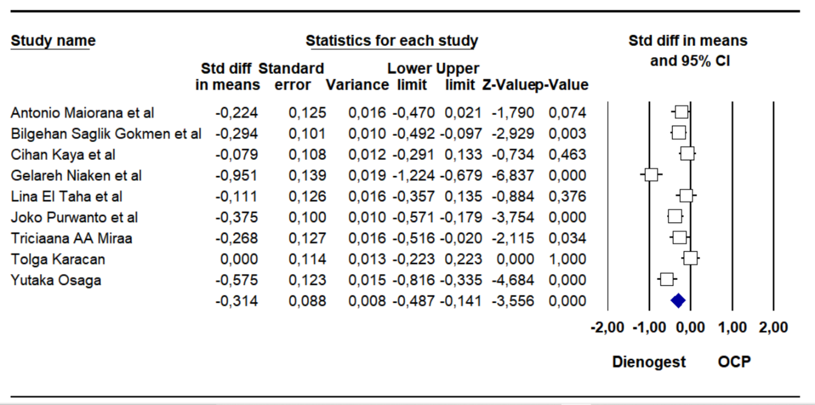
Gambar 2. Hasil meta-analisis perbandingan dyschezia score pada kelompok dienogest dengan kelompok OCP
Overall
Random-effect model
Heterogeneity: Q value=41,278; df=8; p<0,001, I2= 80,619
Test for overall effect: z value= -3,556; p<0,001

Pada gambar 2 dijumpai meta-analisis dilakukan dengan random effect model oleh karena data bersifat heterogeny (Q=41,278;, df=8; I2=80,619). Berdasarkan data pada gambar 2 diketahui 7 studi menunjukkan perbedaan dyschezia score antara kelompok Dienogest dengan kelompok OCP adalah bermakna, kecuali pada 2 artikel (Cihan kaya 2021 dan Lina El Taha 2021) dikarenakan rentang 95% interval kepercayaan melingkupi angka 1. Secara keseluruhan dyschezia score pada kelompok Dienogest adalah lebin rendah secara bermakna dibanding pada kelompok OCP dengan perbedaan mean adalah -0,314 ± 0,089 (p<0,001).

B.3. Dyspareunia Score

Perbandingan Dyspareunia Score pada kelompok Dienogest dengan kelompok Kontrasepsi oral kombinasi (OCP) ditampilkan pada tabel 4.

Table 4. Dyspareunia Score pada kelompok Dienogest dengan kelompok Kontrasepsi oral kombinasi (OCP)

Study name | Dienogest |  | OCP |  | Difference
 | Mean±SD | n | Mean±SD | n | Mean±SD
Antonio Maiorana 2022 | 6,0±3,89 | 128 | 5,8±3,87 | 128 | +0,2±0,49
Bilgehan Saglik Gokmen 2023 | 3,4±1,80 | 200 | 5,2±3,80 | 200 | -1,8±0,30
Cihan Kaya 2021 | 1,8±3,00 | 171 | 0,4±1,30 | 171 | +1,4±0,25
Gelareh Niakan 2021 | 6,0±2,20 | 115 | 7,0±2,50 | 115 | -1,0±0,31
Lina El Taha 2021 | 6,1±2,20 | 127 | 5,9±2,90 | 127 | +0,2±0,32
Purwanto 2021 | 4,9±0,80 | 204 | 4,9±0,80 | 204 | 0,0±0,08
Ticiana A.A. Miraa 2021 | 1,8±2,95 | 126 | 1,3±2,77 | 126 | +0,5±0,36
Tolga Karacan 2020 | 5,0±1,60 | 154 | 7,0±1,84 | 154 | -2,0±0,20
Yutaka Osuga 2017 | 3,4±2,80 | 138 | 4,5±2,90 | 138 | -1,1±0,34

Pada tabel 4 tampak Dyspareunia Score dari 9 penelitian yang digunakan dalam pada meta-analisis efektivitas terapi dienogest versus pil kontrasepsi pada kasus pasca operasi endometriosis susukan, ada 6 penelitian (Bilgehan Saglik Gokmen 2023, 2021, Gelareh Niakan 2021 Purwanto 2021, Tolga Karacan 2020 dan Yutaka Osuga 2017) dengan dyspareunia score kelompok Dienogest adalah lebih rendah dibanding pada kelompok OCP. Sedangkan pada 3 artikel lainnya (Antonio Maiorana 2022, Cihan Kaya dan Lina El Taha 2021) dyspareunia score kelompok Dienogest adalah lebih tinggi dibanding kelompok OCP.
Hasil meta-analisis perbandingan dyspareunia score pada kelompok dienogest dengan kelompok OCP ditampilkan pada gambar 3.

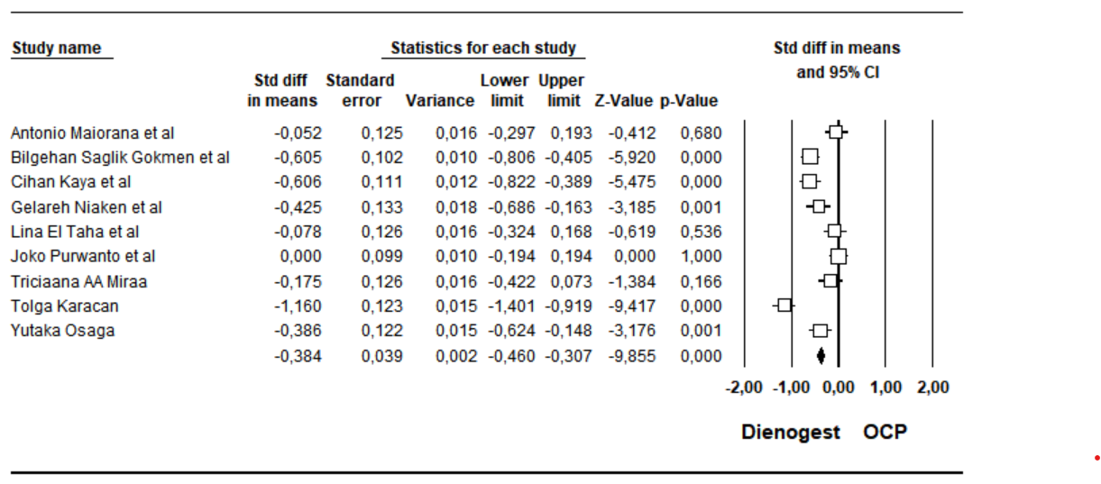
Gambar 2. Hasil meta-analisis perbandingan dyspareunia score pada kelompok dienogest dengan kelompok OCP
Overall

Random-effect model
Heterogeneity: Q value=79,295; df=8; p<0,001, I2= 89,991
Test for overall effect: z value= -3,146; p-0,002

Pada gambar 3 dijumpai meta-analisis dilakukan dengan random effect model oleh karena data bersifat heterogeny (Q=79,295; df=8; I2=89,991). Berdasarkan data pada gambar 3 diketahui 6 artikel menunjukkan perbedaan dyspareunia score antara kelompok Dienogest dengan kelompok OCP adalah bermakna, kecuali pada 3 artikel (Antonio Maiorana 2022, Lina El Taha 2021 dan Ticiana A.A. Miraa 2021) dikarenakan rentang 95% interval kepercayaan melingkupi angka 1. Secara keseluruhan dyspareunia score pada kelompok Dienogest adalah lebin rendah secara bermakna dibanding pada kelompok OCP dengan perbedaan mean adalah -0,384 ± 0,045 (p<0,001).
Berdasarkan hasil meta-analisis pada gambar 1,2 dan 3 dapat diketahui dysmenorea, dyschezia dan dyspareunia score kelompok dienogest adalah lebih rendah secara bermakna dibanding kelompok OCP.
- Risiko bias publikasi
Diagram funnel plot untuk menilai risiko bias pada meta-analisis efektifitas terapi dienogest versus pil kontrasepsi pada kasus pasca operasi endometriosis susukan ditampilkan pada gambar 4.

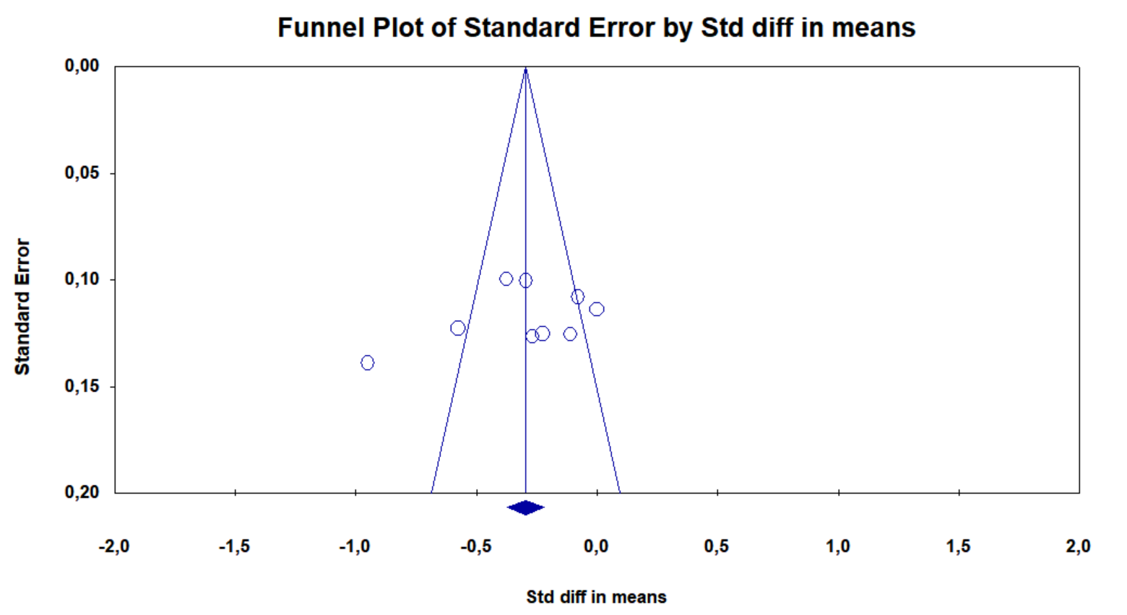
Gambar 4. Diagram funnel plot untuk menilai bias publikasi pada meta-analisis efektifitas terapi dienogest versus pil kontrasepsi pada kasus pasca operasi endometriosis susuka

Pada funnel plot gambar 4 tampak data tidak simetris olah karena penelitian dengan hasil yang memberikan effect size yang lebih besar dibandingkan penelitian-peneloitian lainnya, namun hasil analisis dengan uji regresi Egger menunjukkan hasil yang tidak bermakna. Hal ini menunjukkan tidak adanya potensi untuk bias publikasi (t=1,111; df=7,00; p=0,303)

- Quality of evidence
Analisis quality of evidence meta-analisis meta-analisis efektifitas terapi dienogest versus pil kontrasepsi pada kasus pasca operasi endometriosis susukan ditampilkan pada tabel 4.

Tabel 4. Analisis quality of evidence meta-analisis meta-analisis efektifitas terapi dienogest versus pil kontrasepsi pada kasus pasca operasi endometriosis susukan
 | Jumlah penelitian (jumlah subyek) | Penilaian kualitas |  |  |  |  |  | Summary of findings
Studi |  | Risiko bias | Inkon  sistensi | Indirect  ness | Impre sisi | Bias publikasi |  | Effect size mean different±SD  (95% CI) | Quality of evidence
Perbandingan dysmenorrhea score | 9 (n= 2726 ) | Tidak serius | Tidak ada | Direct | Tidak ada impresisi | Tidak ada |  | -0,473±0,109 (p<0,001) | +++  (moderate)
Perbandingan dyschezia score | 9 (n= 2726 ) | Tidak serius | Tidak ada | Direct | Tidak ada impresisi | Tidak ada |  | -0,314 ± 0,089 (p<0,001) | +++  (moderate)
Perbandingan dyspareunia score | 9 (n= 2726 ) | Tidak serius | Tidak ada | Direct | Tidak ada impresisi | Tidak ada |  | -0,384 ± 0,045 (p<0,001) | +++  (moderate)

Analisis quality of evidence meta-analisis meta-analisis efektifitas terapi dienogest versus pil kontrasepsi pada kasus pasca operasi endometriosis susukan yang ditampilkan pada tabel 4 seluruhnya adalah moderat.

